**Youtube熱門影片趨勢分析**

資料視覺化期末報告

組別：第六組

資科三甲 A108222040 潘凌徵

資管三乙 A108221042 吳姿儀

2022/06/14

目錄

1. **題目說明1**

**二、環境說明1**

**三、分析主題2**

**四、資料集說明3**

**五、程式說明5**

**六、參考資料17**

**七、組員分工17**

**八、6/14報告後新修正的內容18**

一、題目說明

我們的主題是YouTube熱門影片趨勢分析，主要是去分析10個國家(美國、加拿大、德國、法國、英國、印度、日本、南韓、墨西哥、俄羅斯)的各項指標，包含幾個重要指標（觀看次數、評論、喜歡與不喜歡的次數），時間為2020年5月18日到2022年5月31日。

二、環境說明

利用anaconda中的jupyter notebook去做程式的開發。

潘凌徵

1. 先指定到你要的路徑(本身會有預設路徑)
2. 輸入jupyter notebook

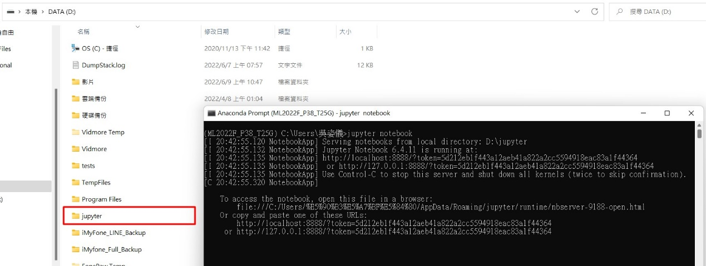

吳姿儀

1. 輸入jupyter notebook
2. 複製最下面的網址 貼到google



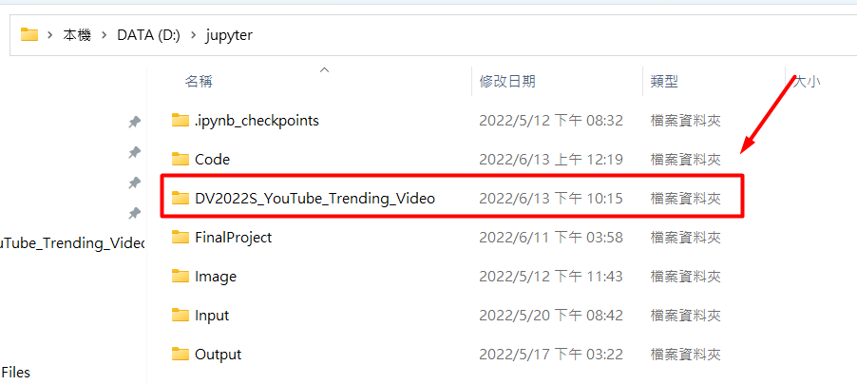

Code中放入程式

Input中放入需要讀取的資料

Output中放輸出的圖片、html檔

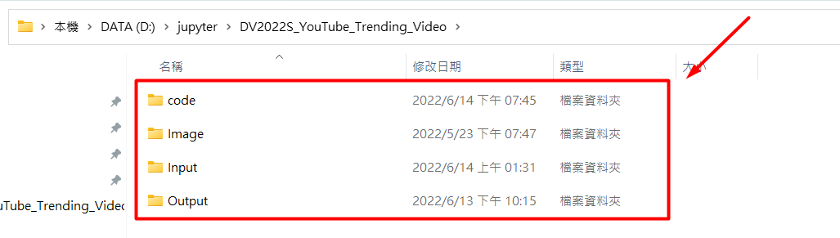

1. 分析主題
2. 各類影片類型的數量
3. 各類影片的觀看人數
4. 前20名頻道最受人喜歡
5. 一周中哪一天最適合上架的影片
6. 一天中哪一個時間最適合上架的影片
7. 前十部熱門影片觀看數、喜歡數、不喜歡數、留言數
8. 標題長度與觀看數的關係
9. 各個國家中影片標題中哪些字最容易出現
10. 時間軸跟影片類型與觀看數的關係
11. 喜歡數、留言數的互相比較
12. 資料集說明

<https://www.kaggle.com/datasets/rsrishav/youtube-trending-video-dataset?resource=download>

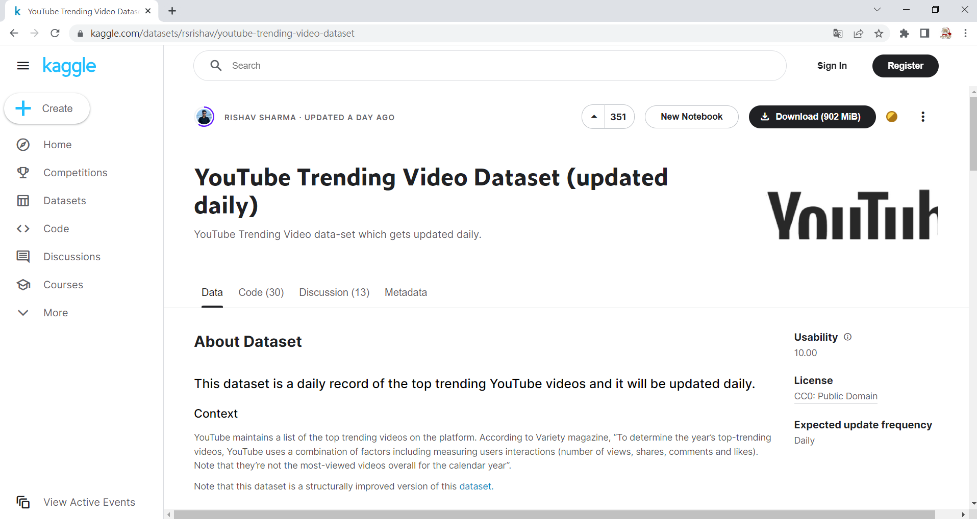

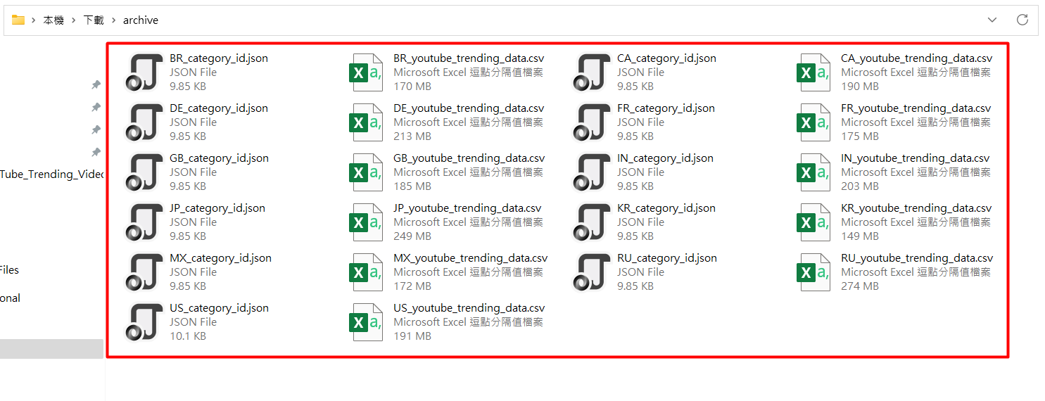

原始CSV

(video_id、title、publishedAt、channelId、channelTitle、categoryId、trending_date、tags、view_count、likes、dislikes、comment_count、thumbnail_link、comment_disabled、description、rating_disabled)

(影片ID、標題、上假日期、頻道ID、頻道標題、種類ID、趨勢日期、HashTags、觀看次數、喜歡數、不喜歡數、留言數、連結、可否留言、描述、可否評分)

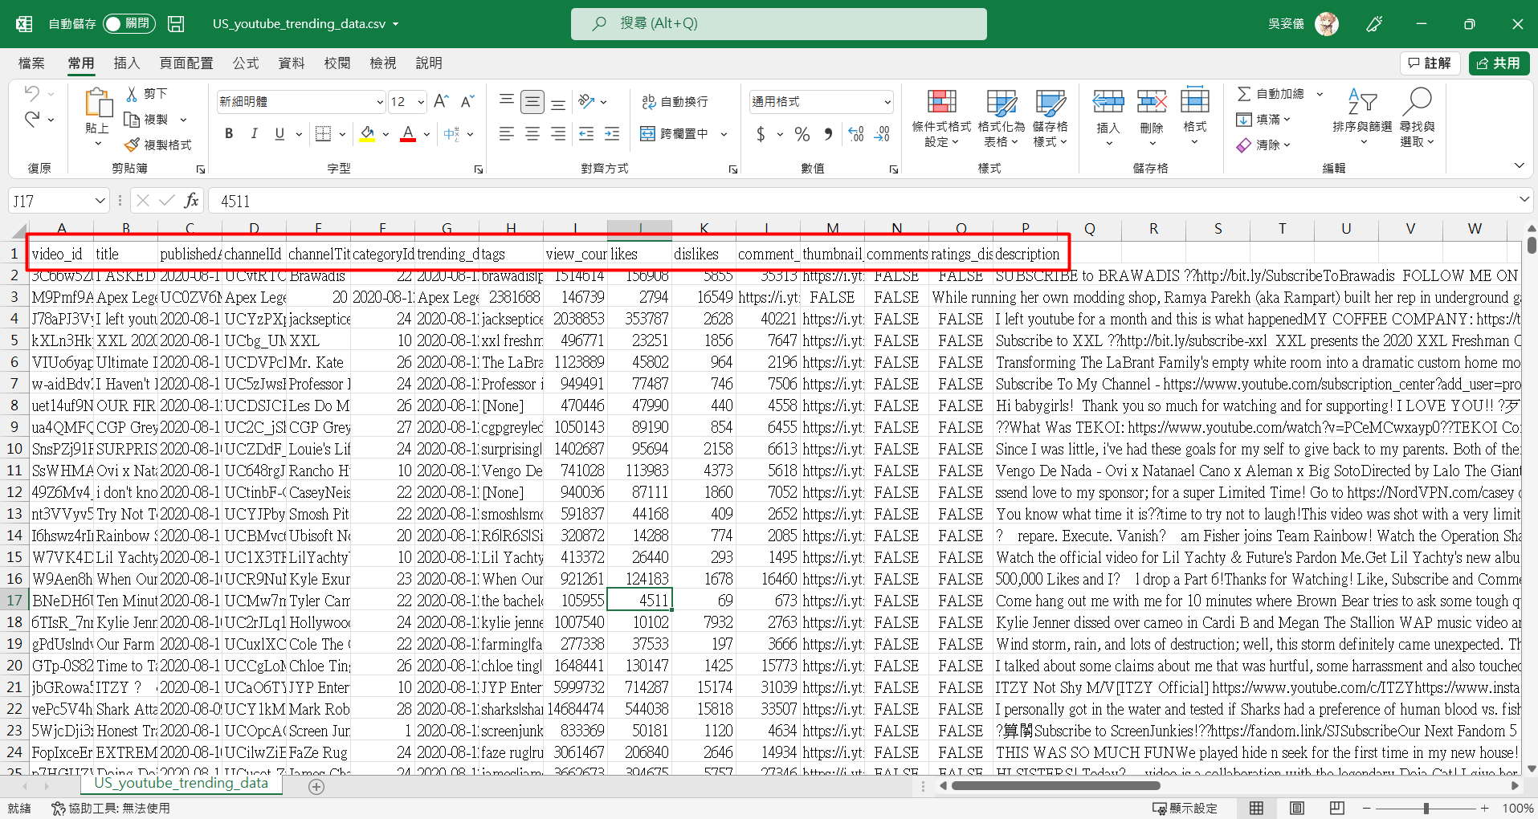

處理過CSV

(video_id、title、publishedAt、channelId、channelTitle、categoryId、trending_date、view_count、likes、dislikes、comment_count、category_title)

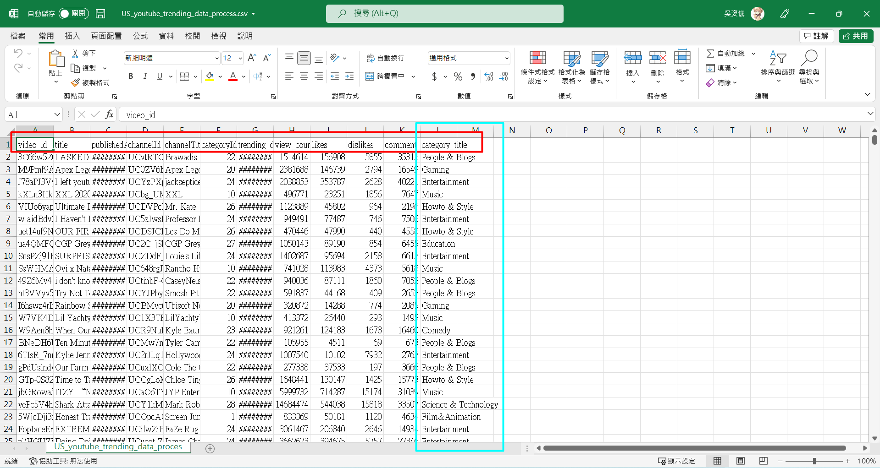

1. 程式說明

使用的程式語言為Python

有用到pandas、numpy、seaborn、matplotlib、plotly.express、re、nltk

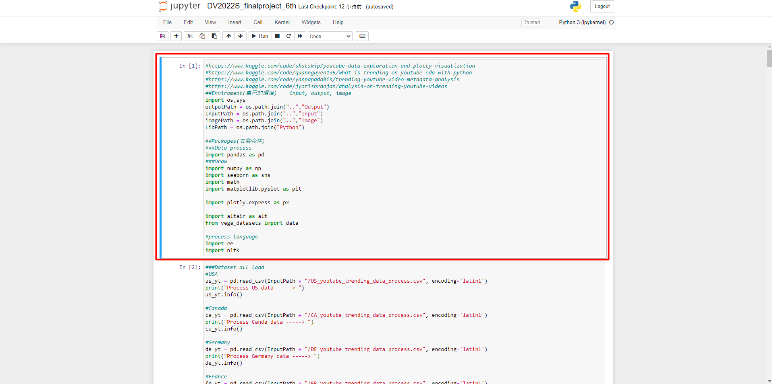

讀取資料集(CSV)

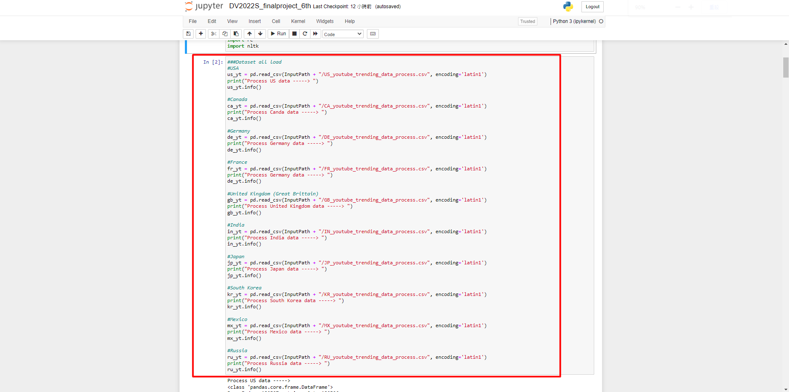

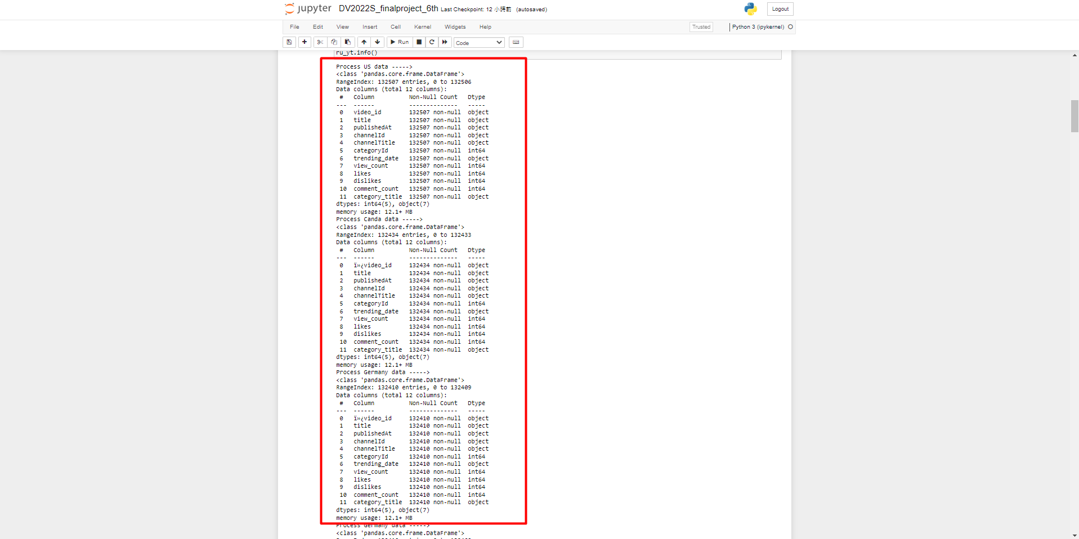 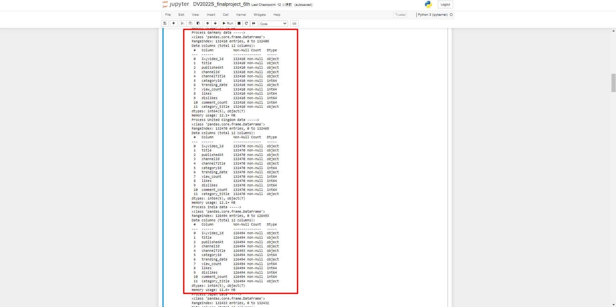 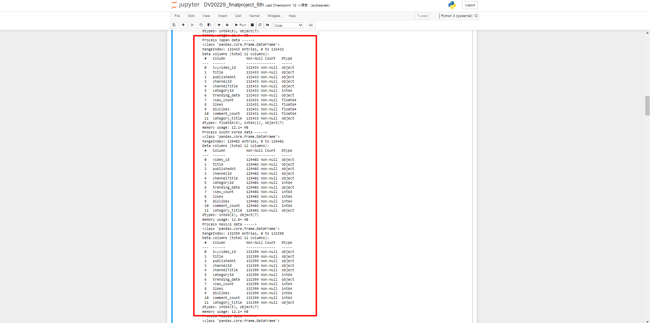 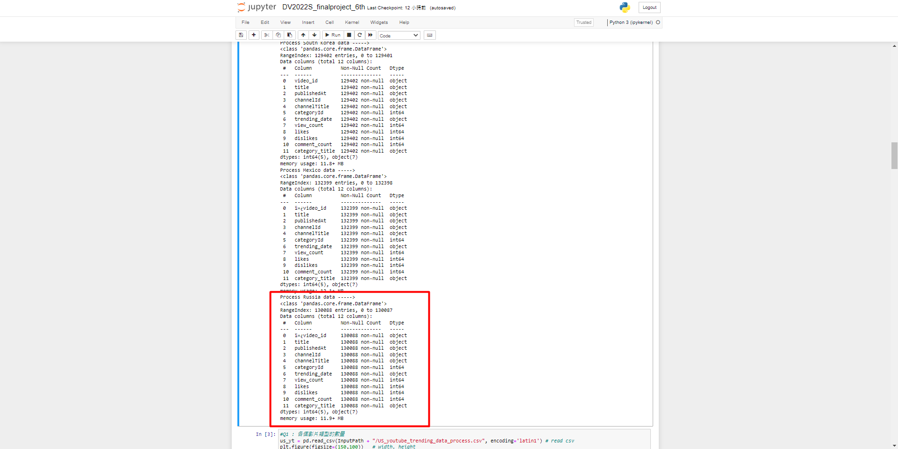

第一張圖:分析各種影片類型的數量，依據圖片顯示的結果可以看出Entertainment(娛樂)、Gaming(遊戲)、Music(音樂)這三種類型出現的次數是最多的，代表這些類型是較受大家喜歡的類型。

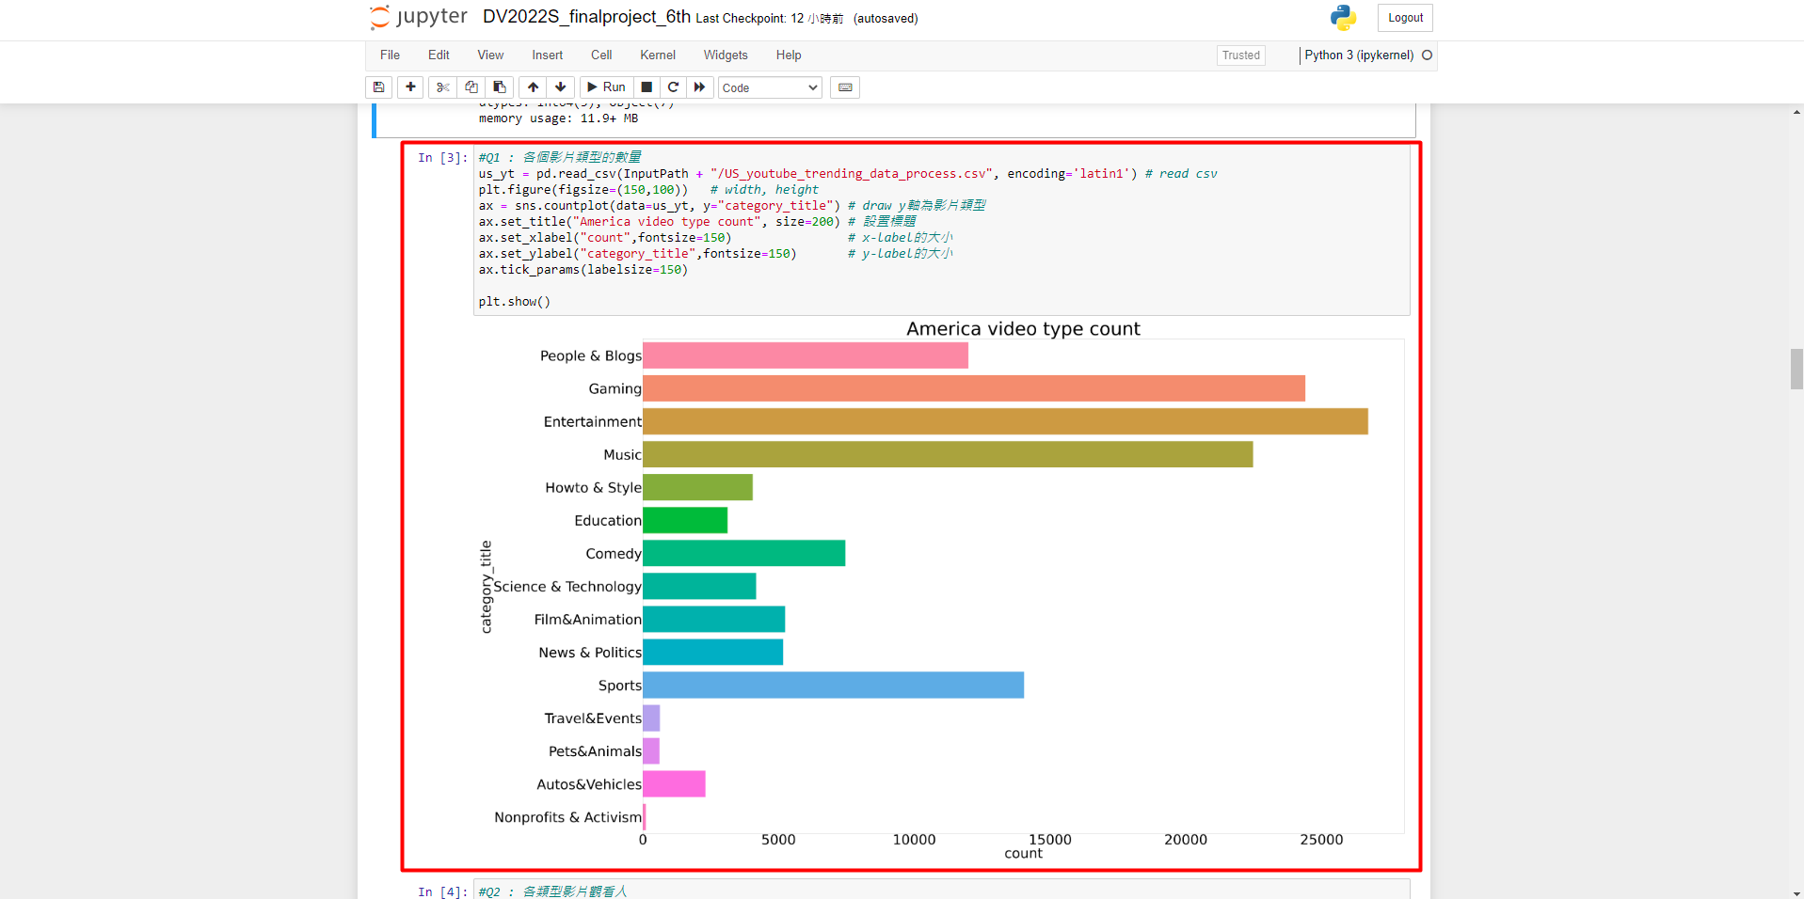

第二張圖:分析各種影片的觀看人數，依據圖片顯示的結果可以看出Music(音樂)的觀看次數是最多的。當滑鼠指到某個點，會說明這部影片詳細的相關指標。

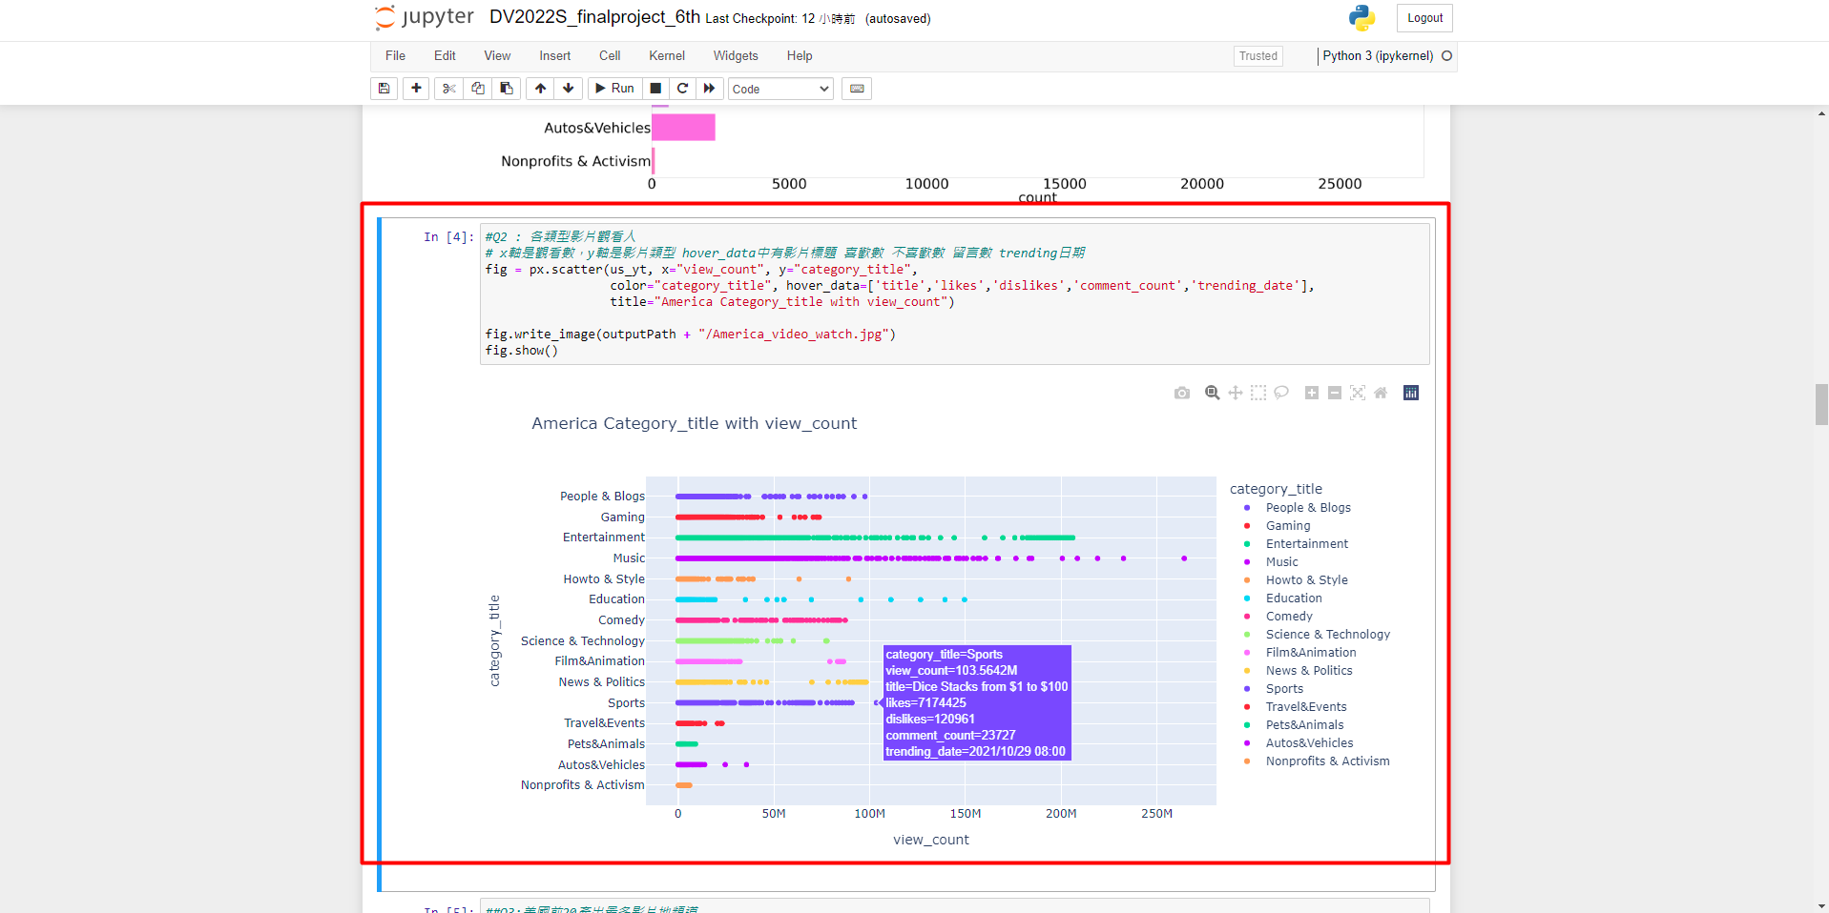

第三張圖:分析前20名影片，哪些頻道出現次數是最多的，哪些最受人歡迎。依據圖片顯示的結果可以看出NFL跟NBA出現次數是最多的。

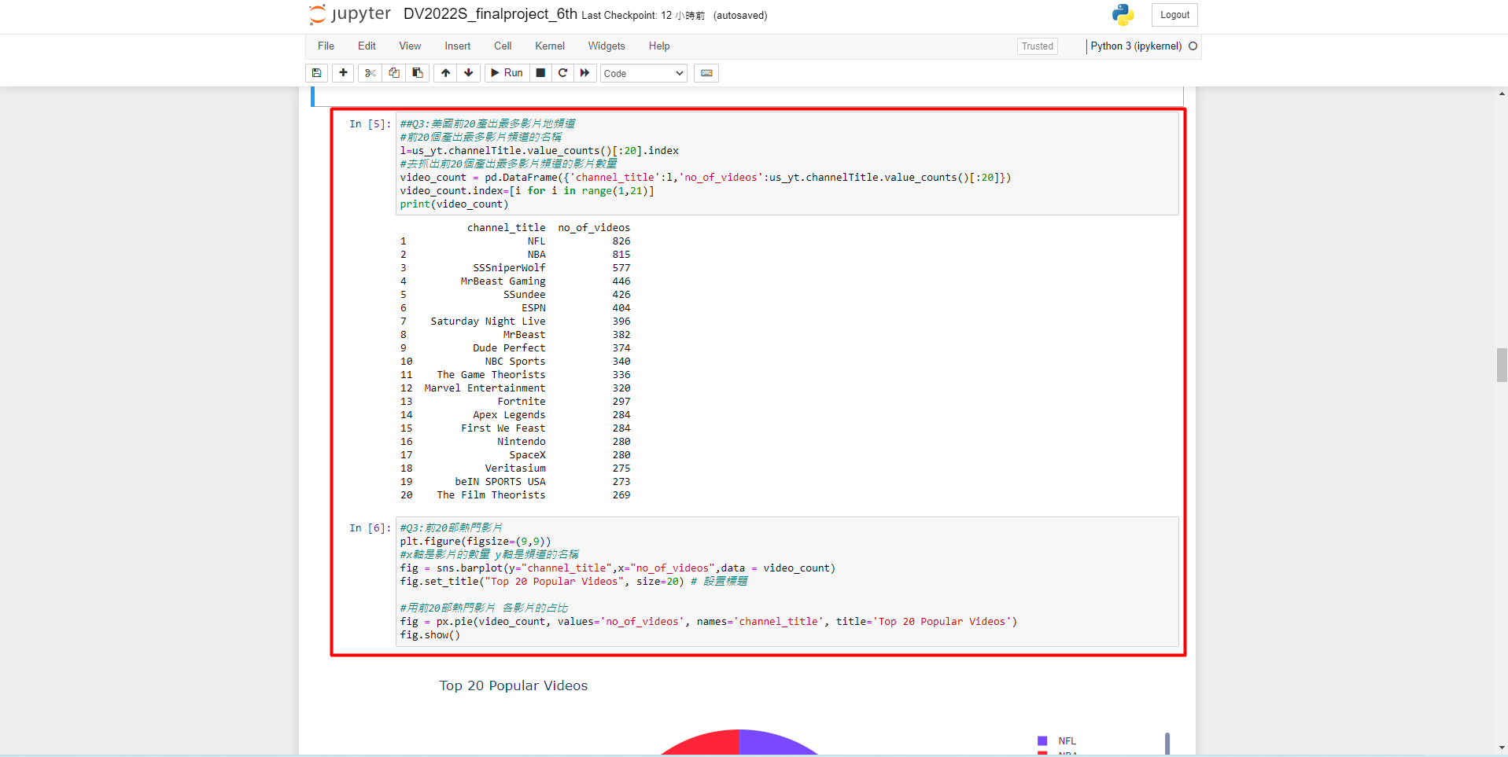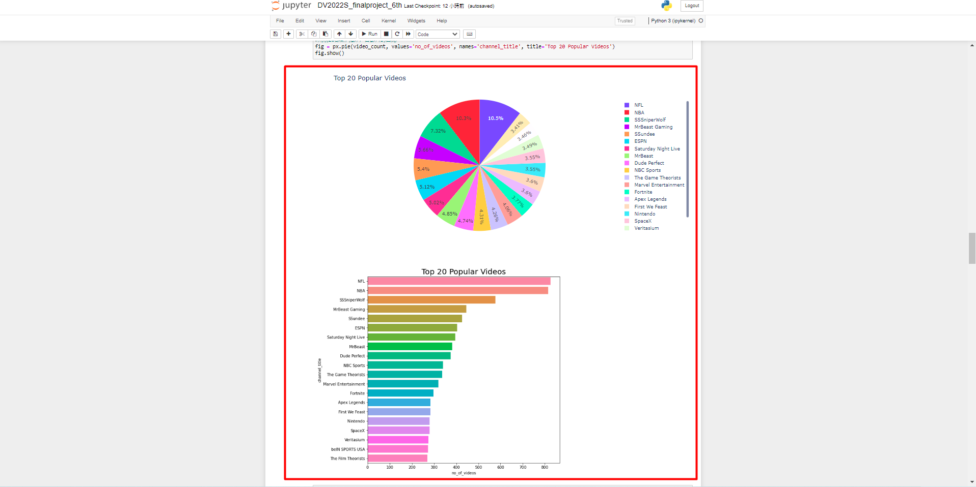

第四張圖:分析在一周內哪一天最適合上架影片，依據圖片顯示的結果可以看出在星期五上架影片是最多的，因為星期五上架，剛好就是星期六、日，大家比較有時間可以觀看。

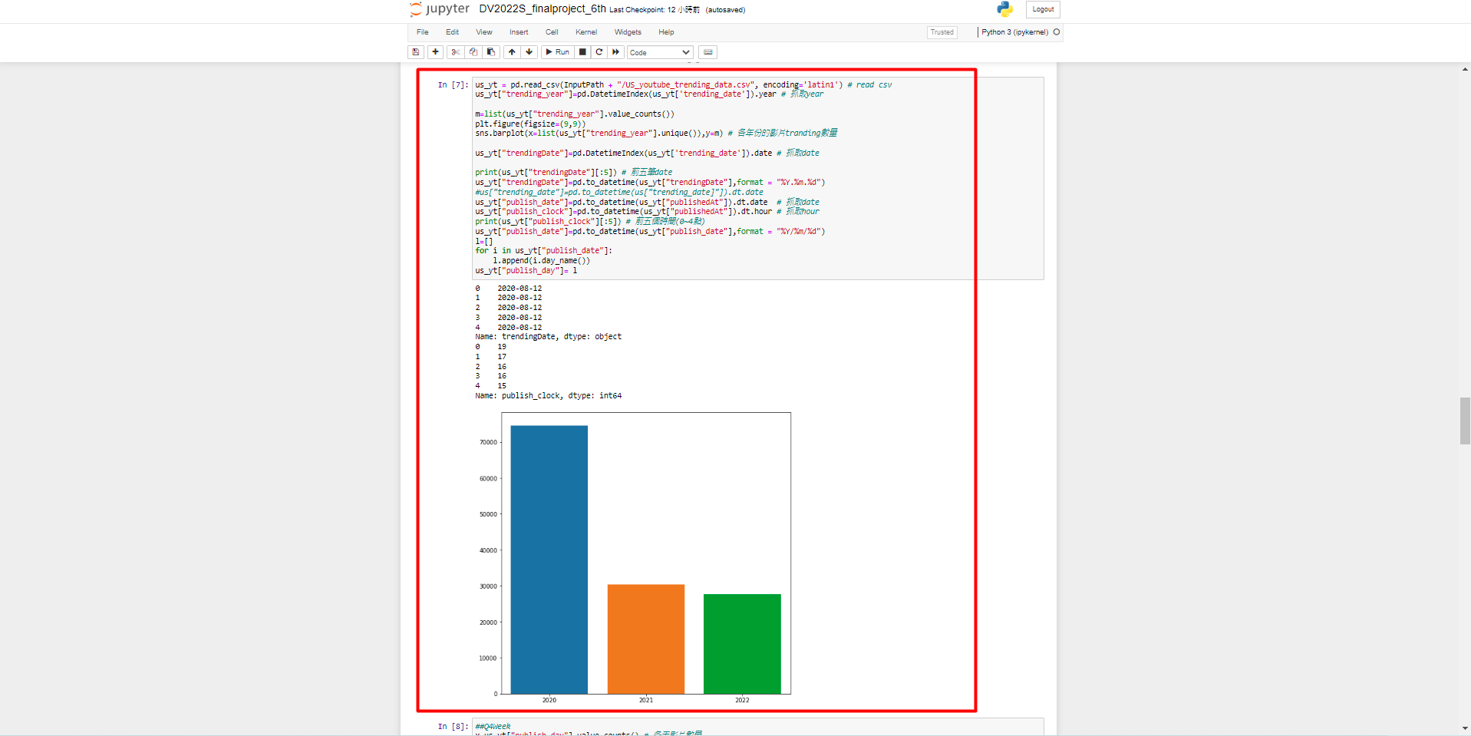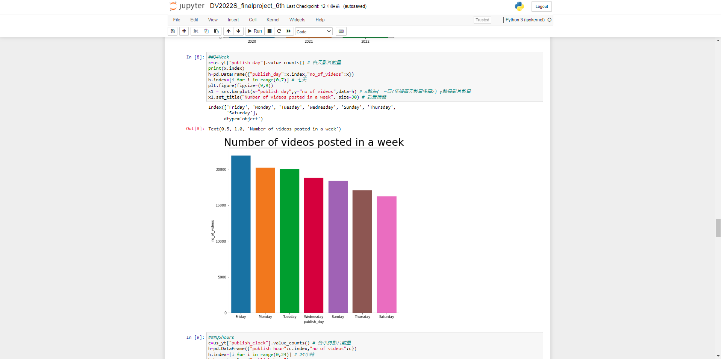

第五張圖:分析在一天內哪一時段最適合上架影片，依據圖片顯示的結果可以看出在下午3~5點上架影片的數量是最多的，因為這個時間上架剛好等等就是下課、下班時間，大家比較有時間可以觀看影片。

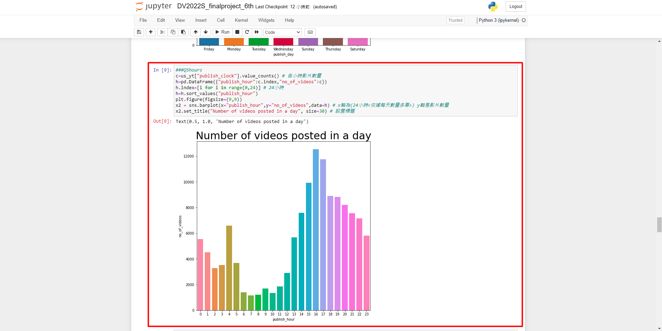

第六張圖:分析前十部影片的觀看數、喜歡數、不喜歡數、留言數的關係，依據圖片顯示的結果可以看出影片觀看數很多，但喜歡數不一定多，且大部分人都只會表示喜歡，比較少表示不喜歡，也比較少去做留言。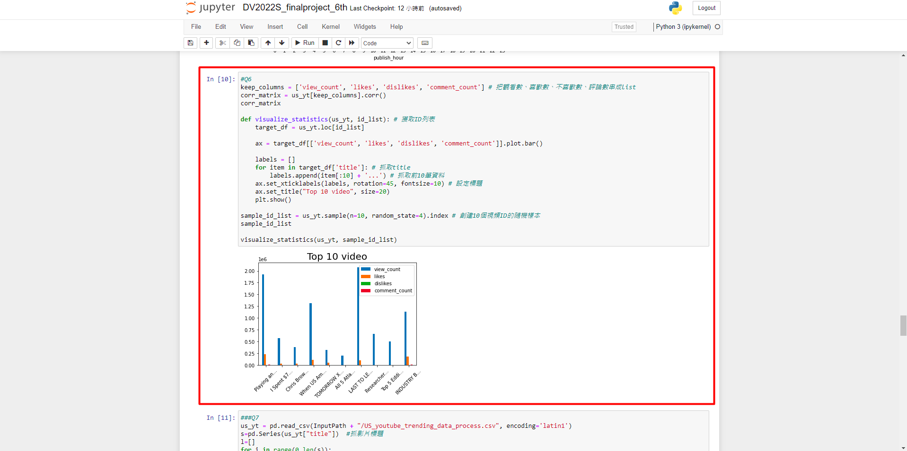

第七張圖:分析標題長度與觀看數的關係，依據圖片顯示的結果可以看出影片長度太長，可能會導致大家不想觀看。

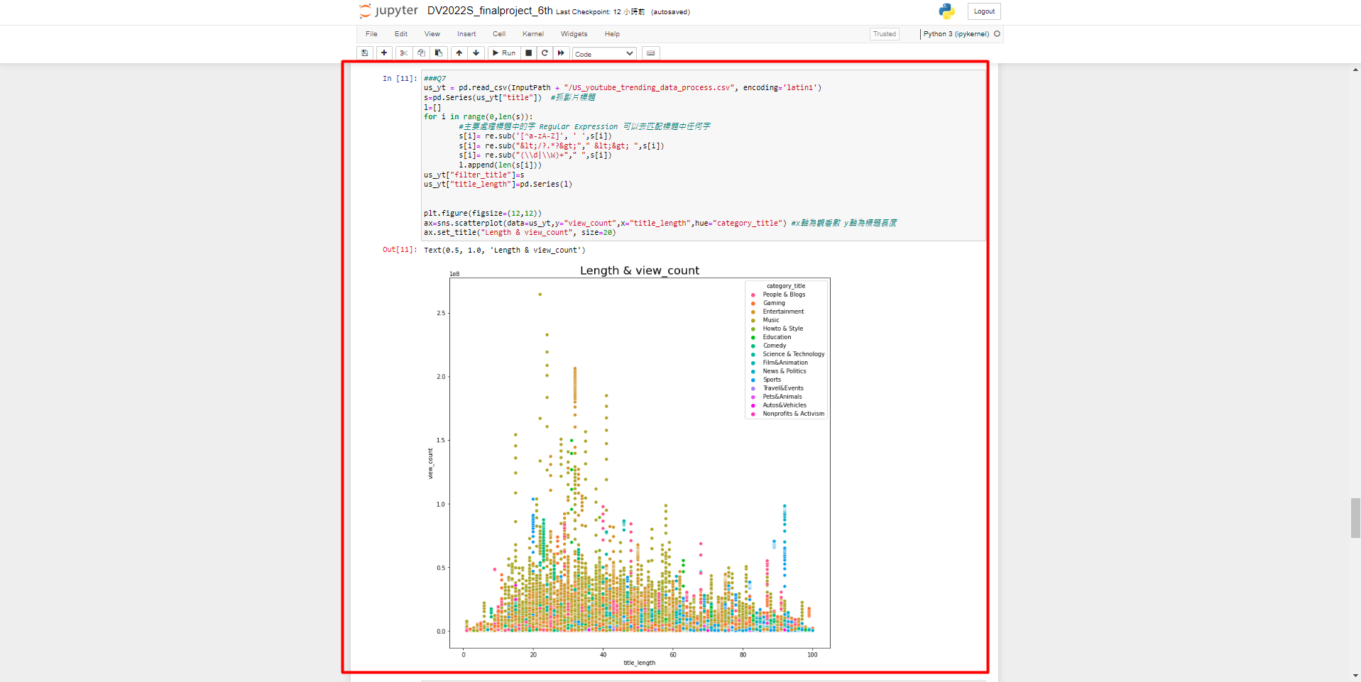

第八張圖:分析十個國家影片標題中哪些字最常出現，依據圖片顯示的結果可以看出美國最常出現的字有Offical、Video、Minecraft，韓國最常出現的字有EP、BTS、ENG。

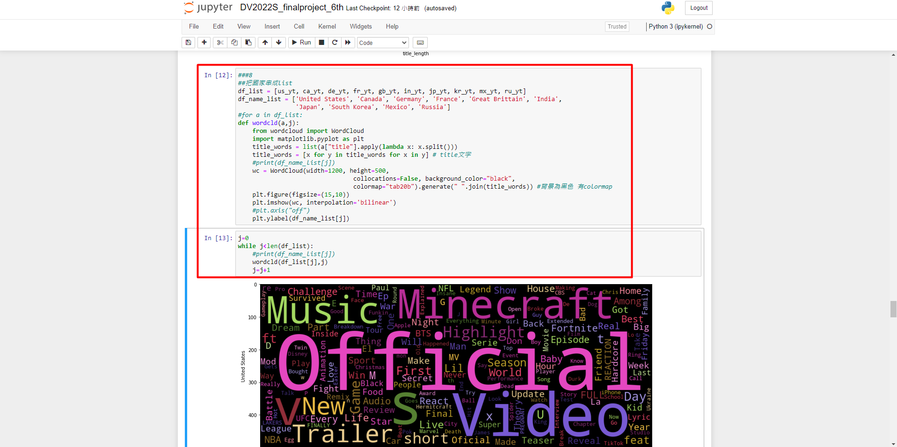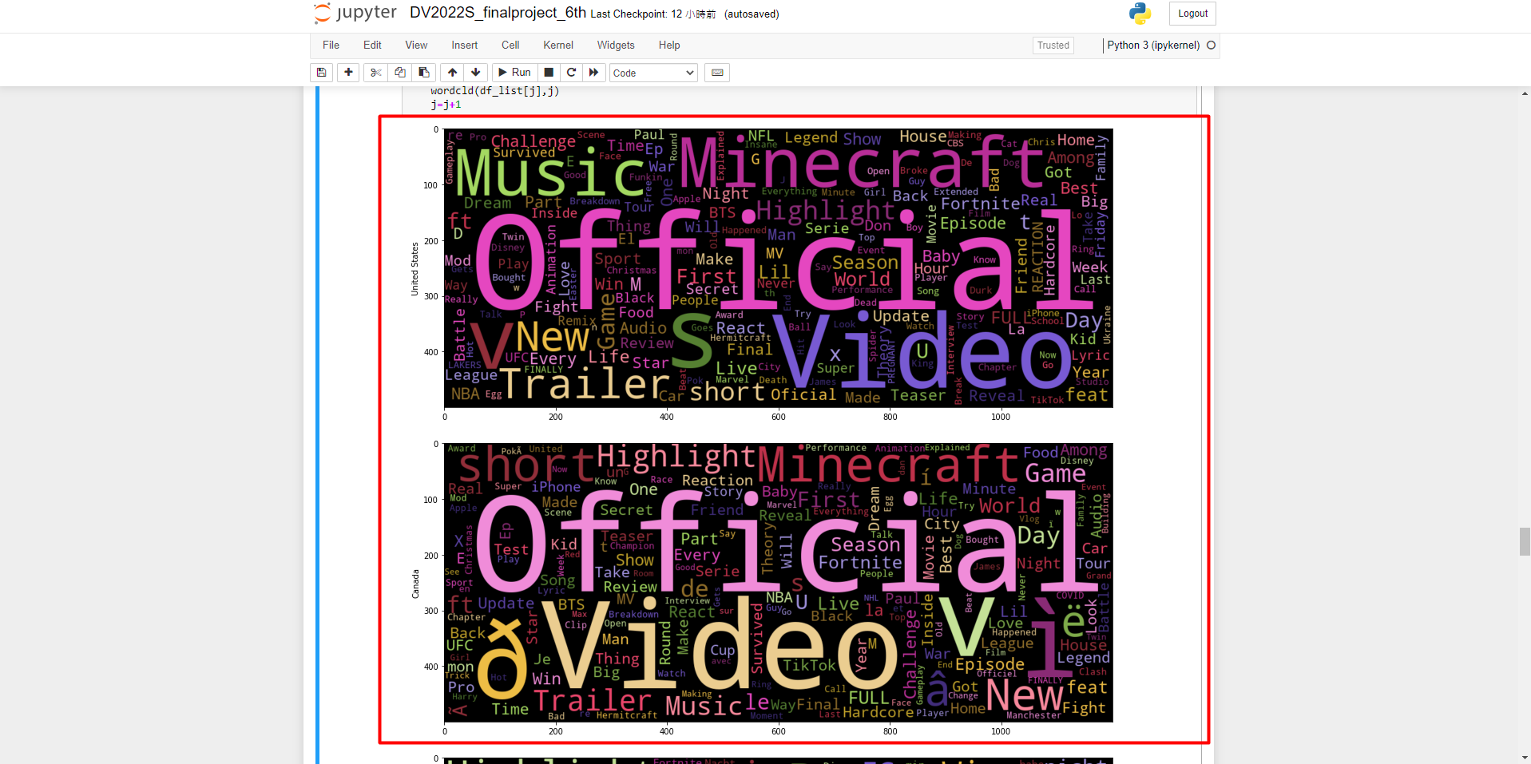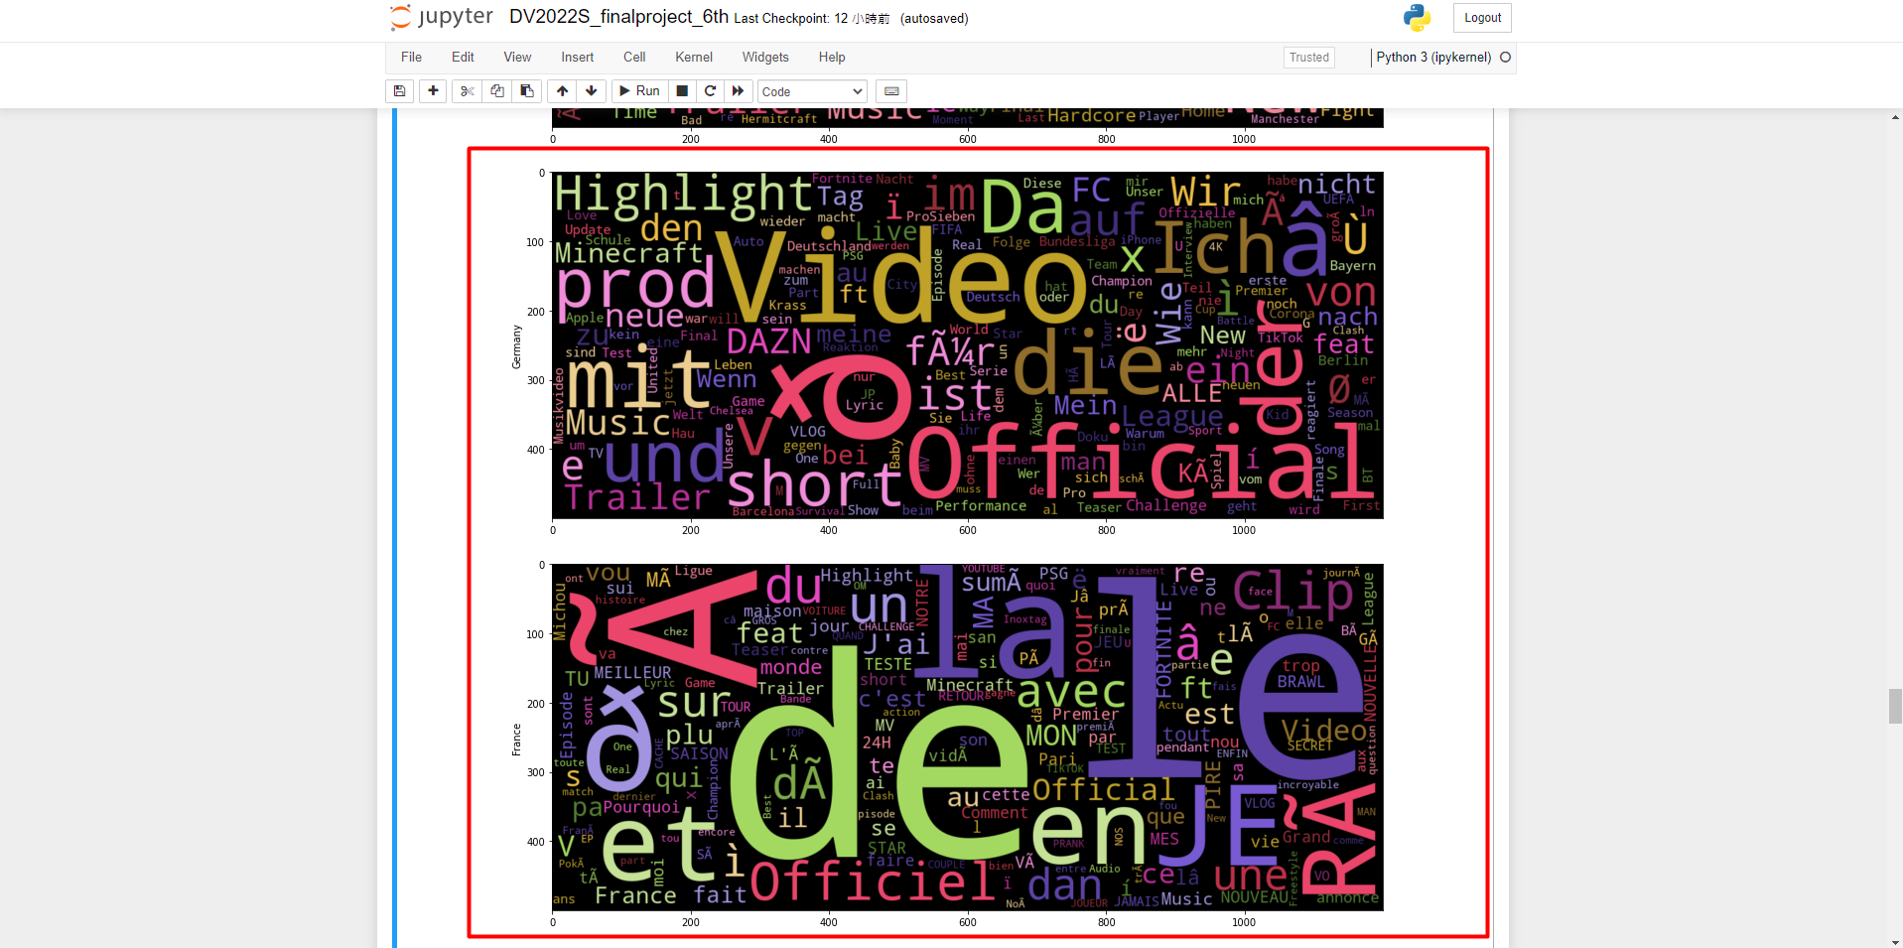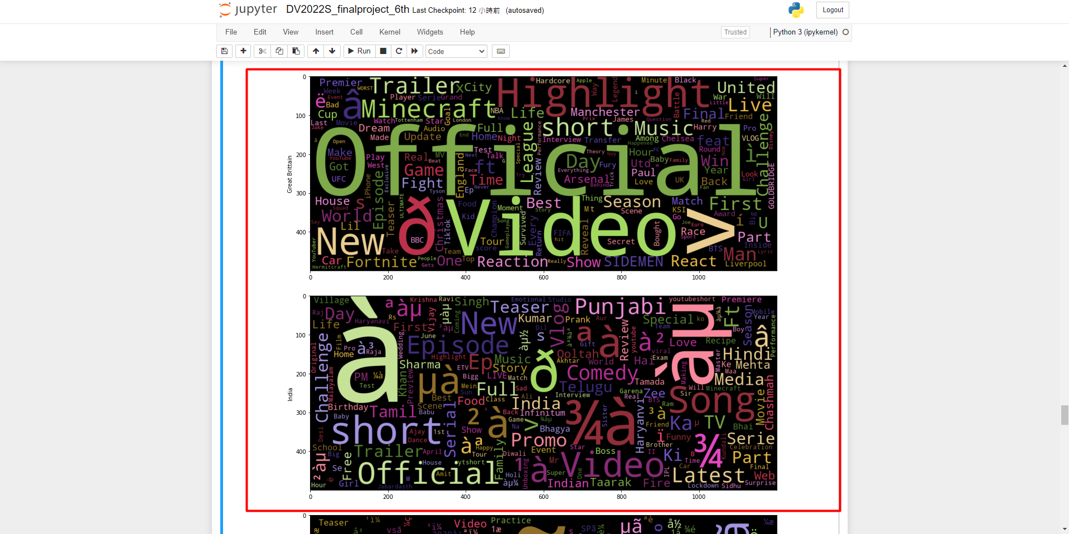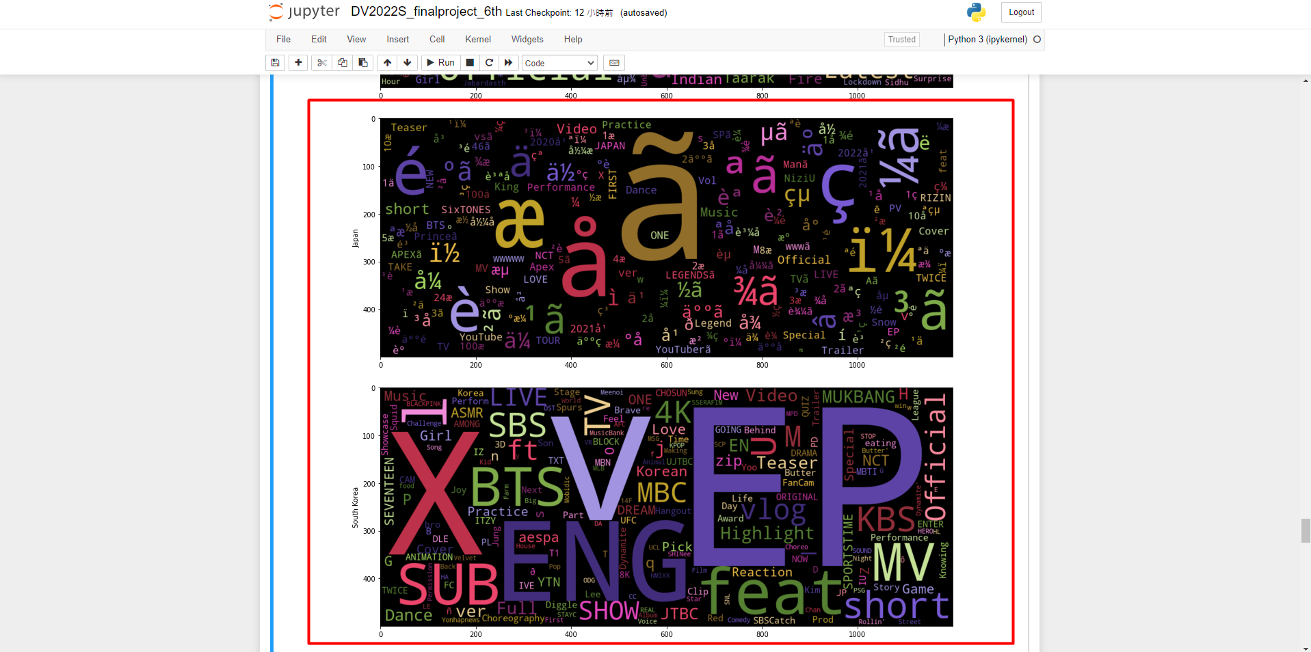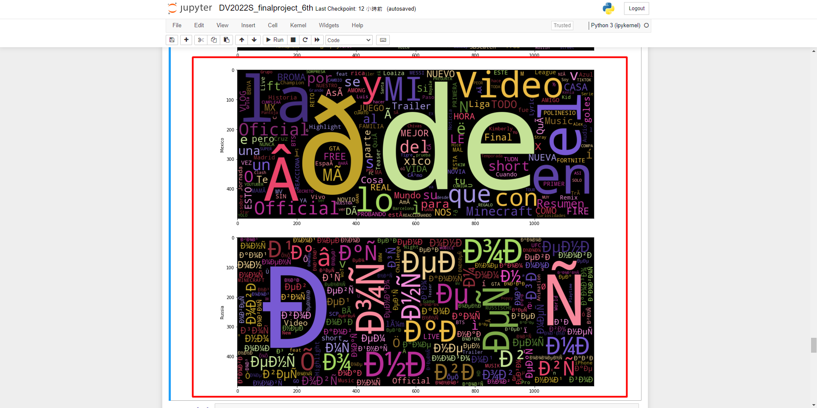

第九張圖:分析時間軸跟影片類型與觀看數的關係，依據圖片顯示的結果可以看出有些種類的影片在某段時間可能會特別高，可是過了時間又會降回去了。

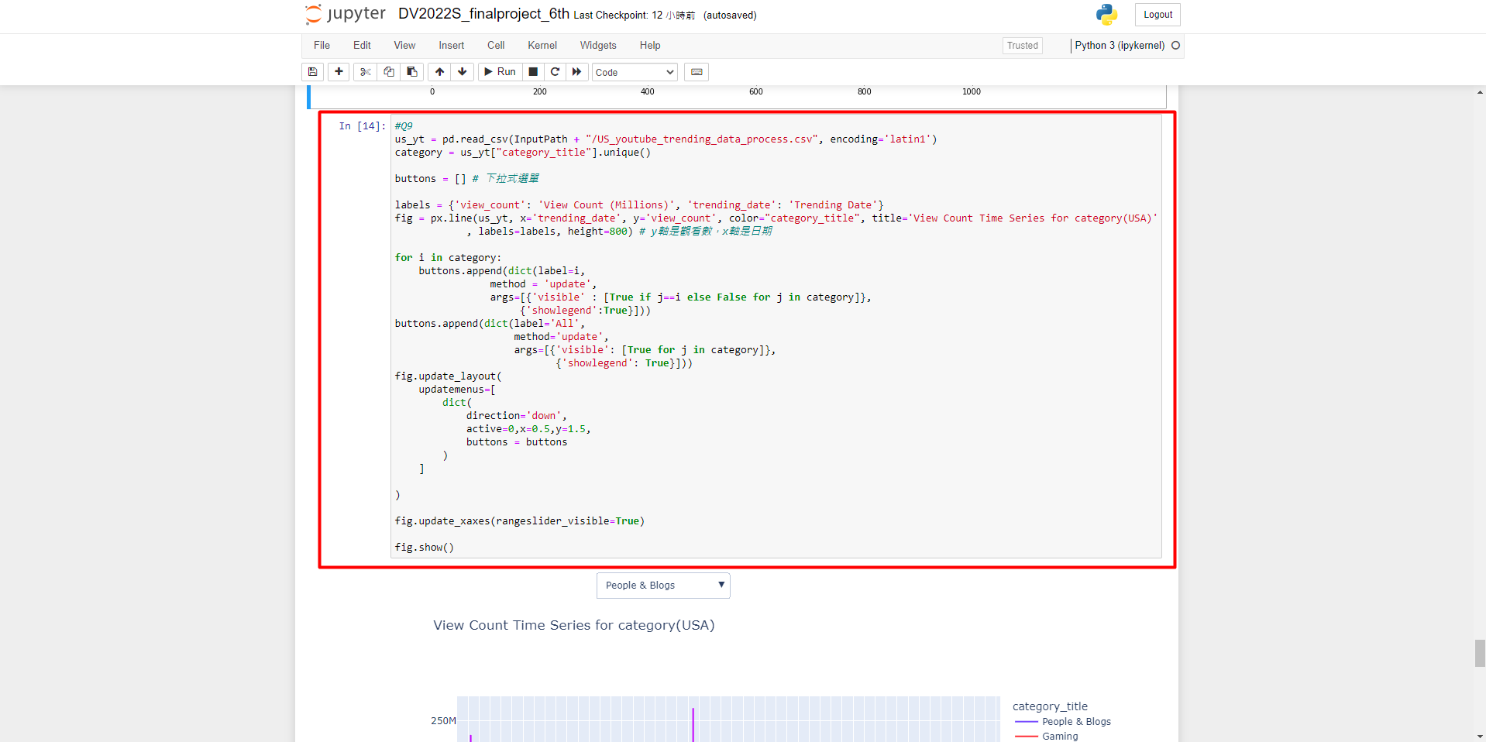

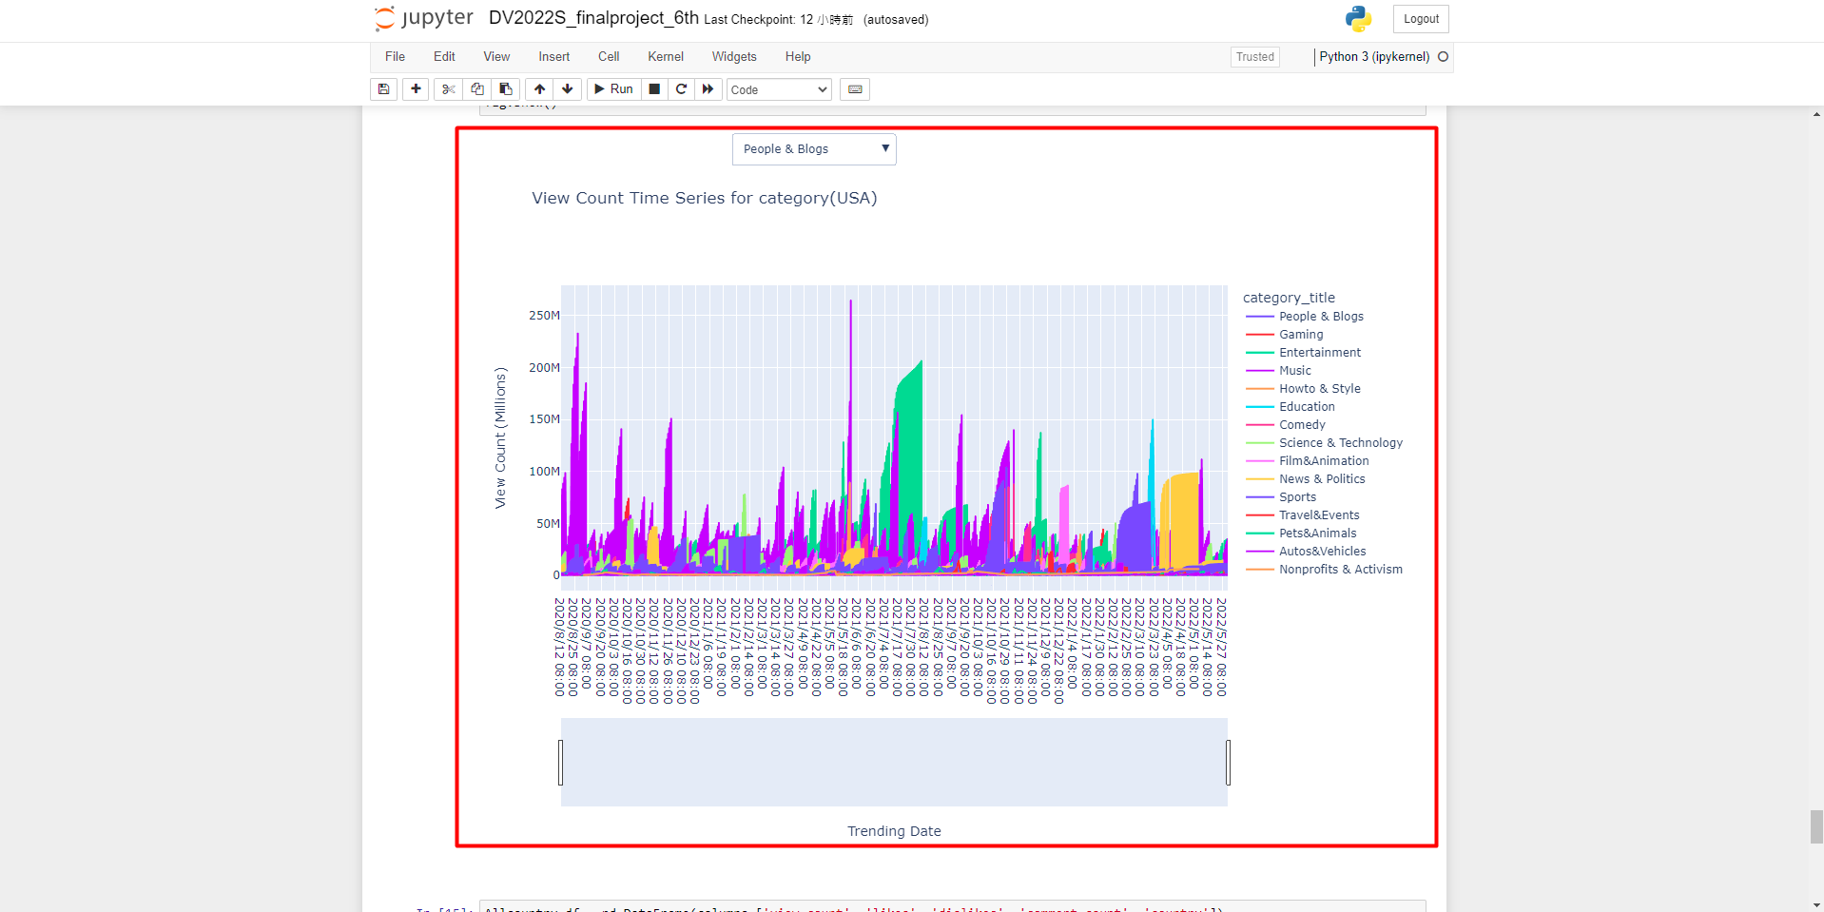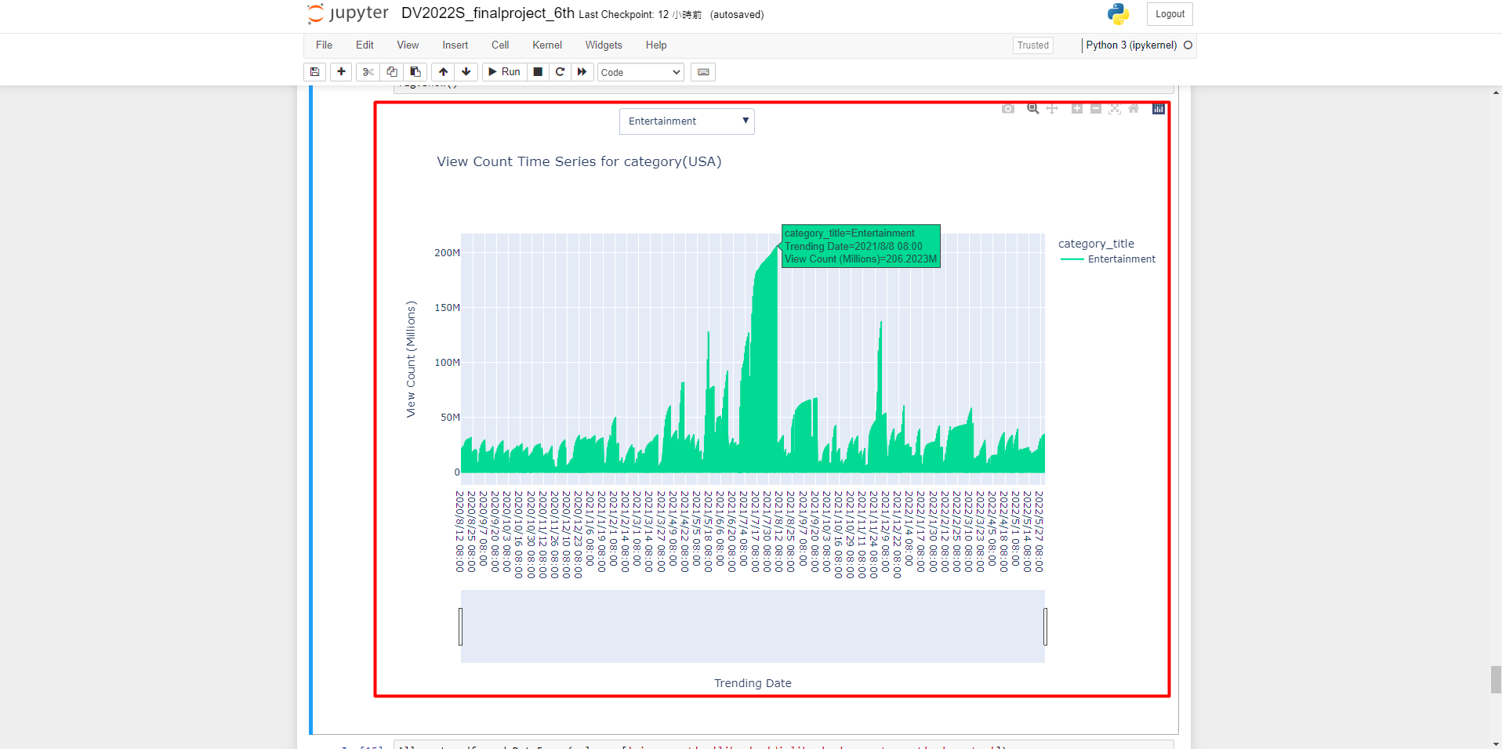

第十張圖:分析喜歡數跟留言數的比較，想知道使否成正比關係，依據圖片顯示的結果可以看出很多影片留言數都比較少，大部分人喜歡一部影片都是用喜歡去表達，而比較少用留言。

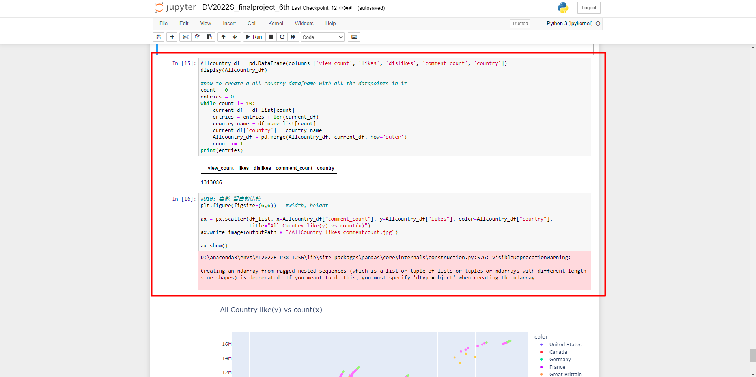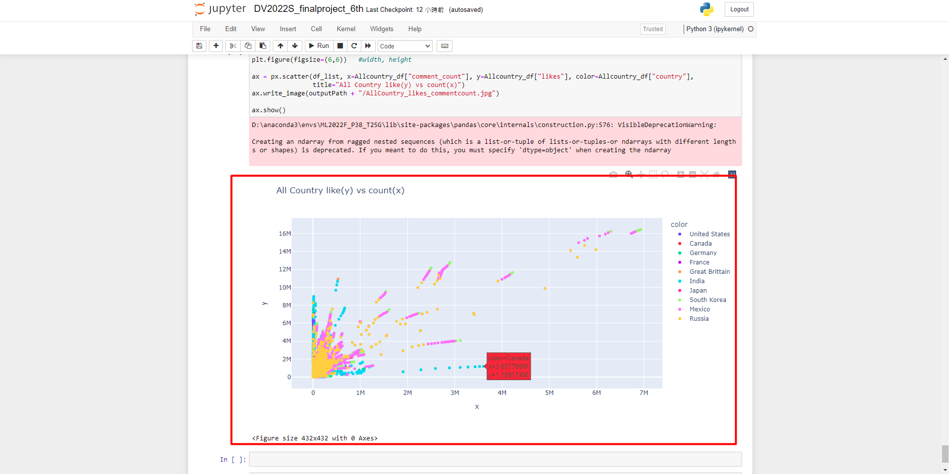

1. 參考資料

<https://www.kaggle.com/code/skalskip/youtube-data-exploration-and-plotly-visualization>

<https://www.kaggle.com/code/quannguyen135/what-is-trending-on-youtube-eda-with-python>

<https://www.kaggle.com/code/yanpapadakis/trending-youtube-video-metadata-analysis>

<https://www.kaggle.com/code/jyotishranjan/analysis-on-trending-youtube-videos>

1. 組員分工

|  |  |  |
| --- | --- | --- |
|  | 潘凌徵 | 吳姿儀 |
| 口頭報告 | 50% | 50% |
| 書面文件 | 50% | 50% |
| 程式設計 | 50% | 50% |

**八、6/14報告後新修正的內容**

第一張圖:加入下拉選單

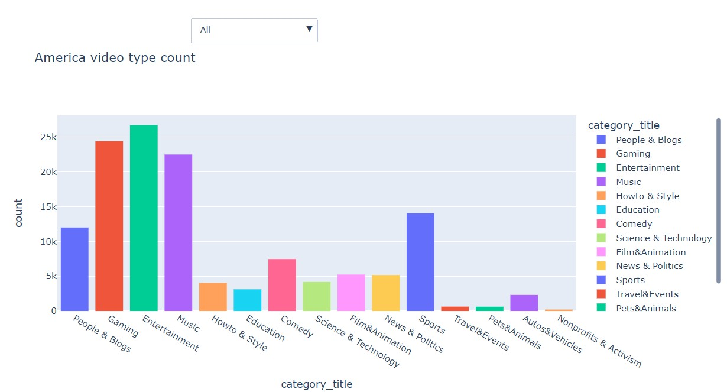

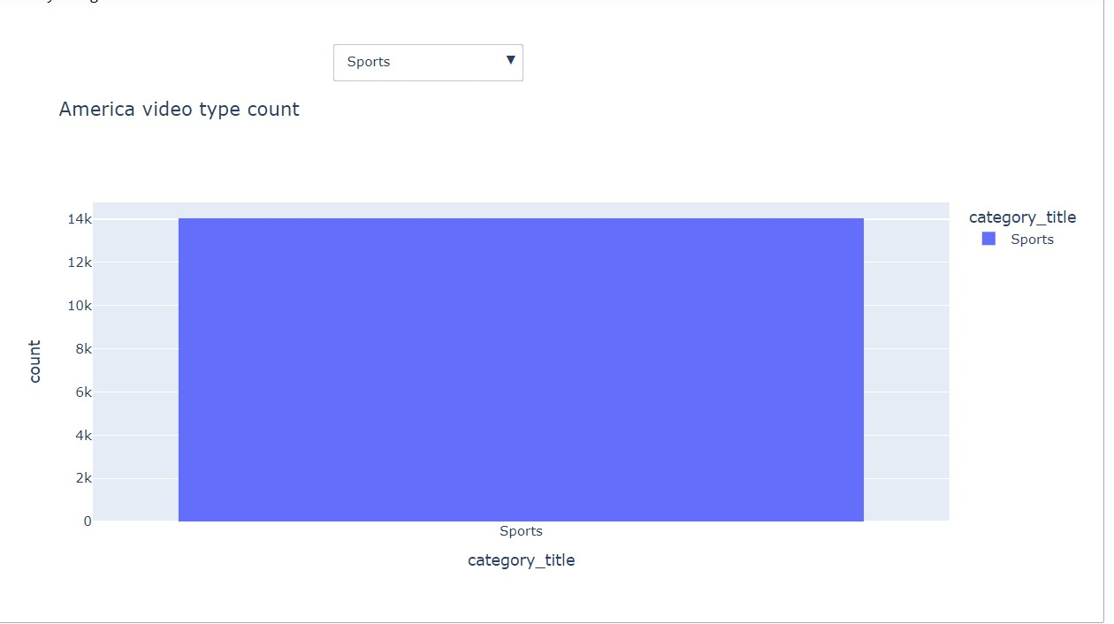

第三張圖:加入數量可以直接對應

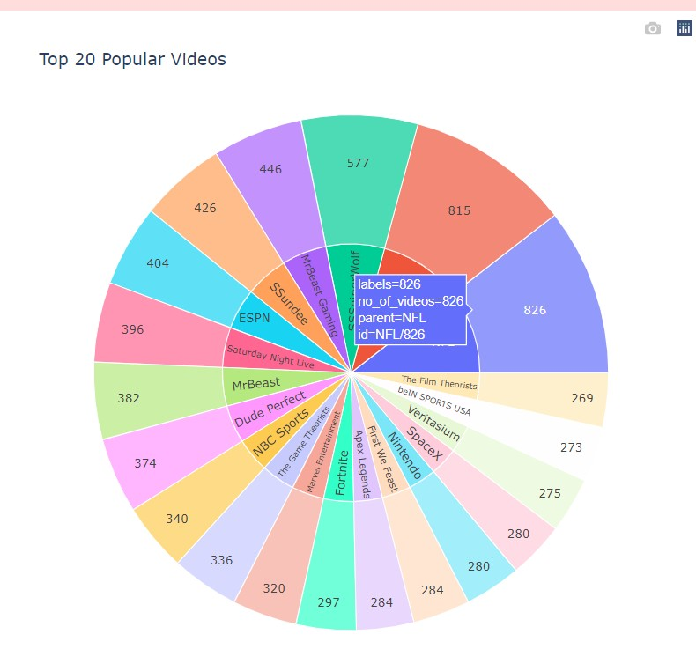

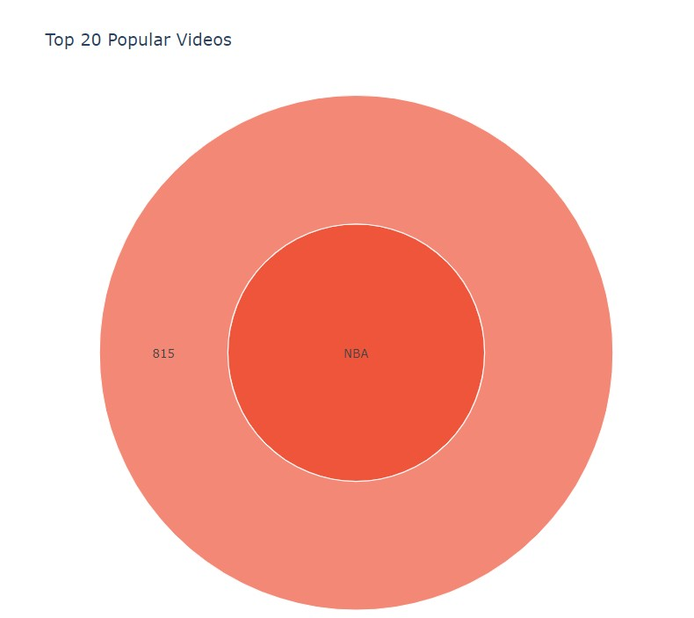

第四張:原本是靜止，改成可以show東西

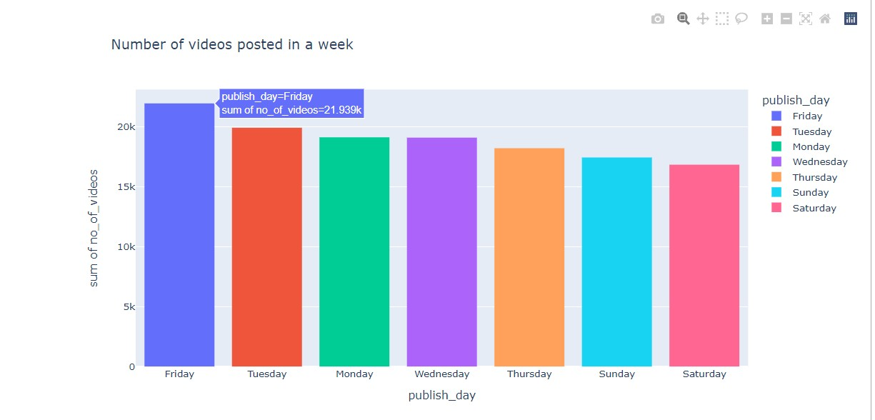

第六張:原本是靜止，改成可以show東西

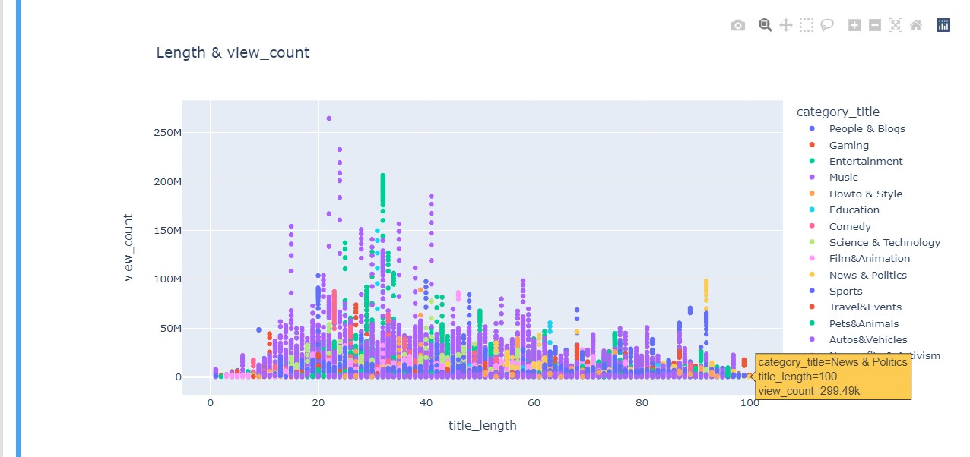

第七張:把axis關掉，加入title

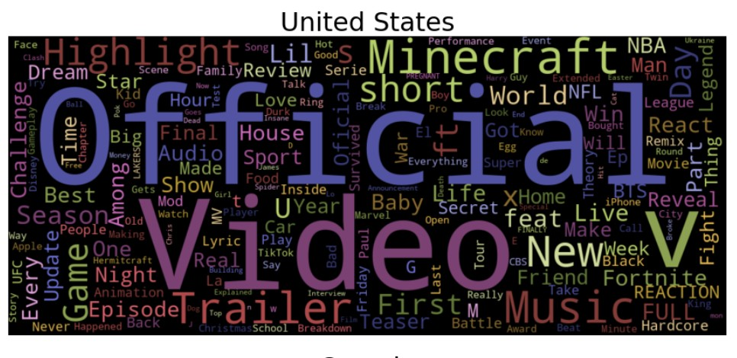

第八張:下面時間軸有做全部時間的顯示

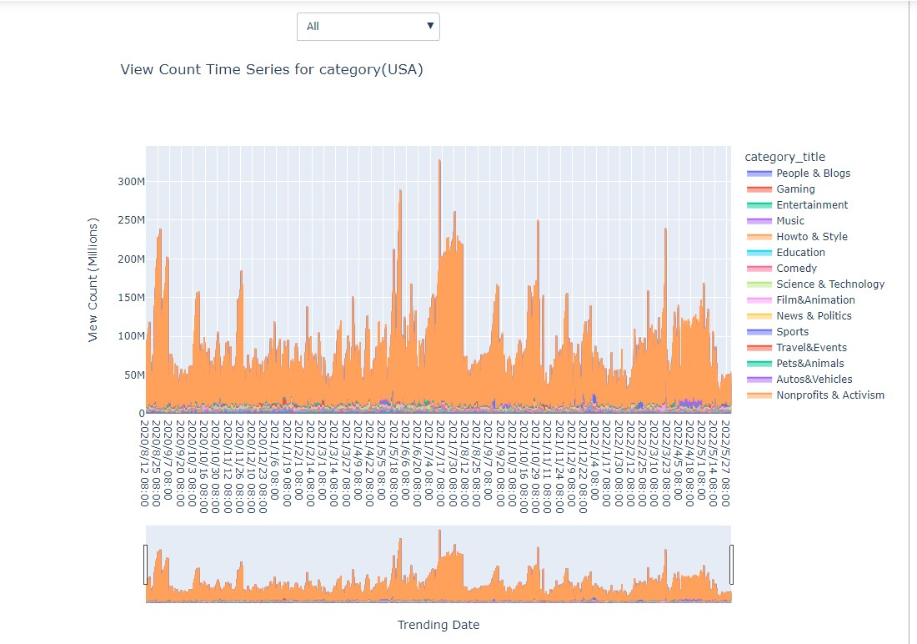

第十張:多加觀看數、喜歡數、不喜歡數、評論數的熱度圖

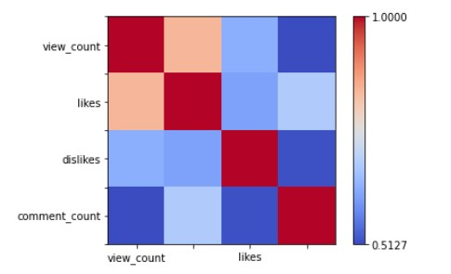

整合入口:可以選擇要show哪張圖

